Planeación de aula.
Grado:  2°01 | Área/Asignatura: MATEMÁTICAS |  | Fecha : agosto 14 de 2023
Docente / C.D.A.:
LORENZO NIÑO DE LA HOZ
Sede:  N°1 |  | Periodo Académico: TERCERO
Eje temático: LA MULTIPLICACIÓN.

Tiempo de Ejecución:
Identificación

Aprendizajes
- Objetivos de aprendizajes
Conocer el significado de la multiplicación y la manera como puede representarse gráficamente.
- Referentes curriculares (EBC, DBA, Matriz de Referencia, Mallas de Aprendizaje)
PENSAMIENTO NUMÉRICO Y SISTEMAS NUMÉRICOS.
Uso diversas estrategias de cálculo (especialmente cálculo mental) y de estimación para resolver problemas en situaciones aditivas y multiplicativas.

Utiliza diferentes estrategias para calcular (agrupar, representar elementos en colecciones, etc.) o estimar el resultado de una suma y resta, multiplicación o reparto equitativo. DBA N°2.
- Evidencias de Aprendizajes / Desempeños Esperados
Reconoce en diferentes situaciones relaciones aditivas y multiplicativas y resuelve problemas a partir de ellas.
- Recursos y materiales
Docentes - estudiantes
Tablero
Láminas - fichas de números
Checas - dados - maíz - palito - Fotocopias.

Momentos de la clase

- Inicio /exploración de saberes previos
Se les presentará una suma abreviada en el tablero así: 2+2+2+2+2+2+2+2 = 16 y se le preguntará ¿Qué es lo que ven? ¿Cómo puedo representar esta suma en una multiplicación? ¿Qué es la multiplicación? ¿Cómo se representaría?

- Contenido / Estructuración
La multiplicación.

La multiplicación es una suma de sumandos iguales.

Los términos de la multiplicación son: Factores y Producto, el signo es una X que se lee por. Los factores son los números que multiplican y el resultado se llama producto.
Ejemplo: 6 x 3 = 18

Multiplicación sin reagrupación por un digito.
Para multiplicar un numero de dos cifras, primero se multiplican las unidades y luego las decenas.
Ejemplo:
d | u | d | u
2 | 3 | 2 | 3
x | 2 | x | 2
 | 6 | 4 | 6

Multiplicación con reagrupación.
Para multiplicar números de tres cifras se comienza por las unidades, luego se multiplican las decenas y por ultimo las centenas.

Ejemplo:
C | D  2 | U |  | C  1 | D2 | U |  |  | C  1 | D  2 | U
4 | 3 | 6 |  | 4 | 3 | 6 |  |  | 4 | 3 | 6
 | x | 4 |  |  | x | 4 |  |  |  | x | 4
 |  | 4 |  |  |  | 4 |  | 1 | 7 | 4 | 4
4X6=24 4X3=12 4X4=16
12+2=14 16+1=17

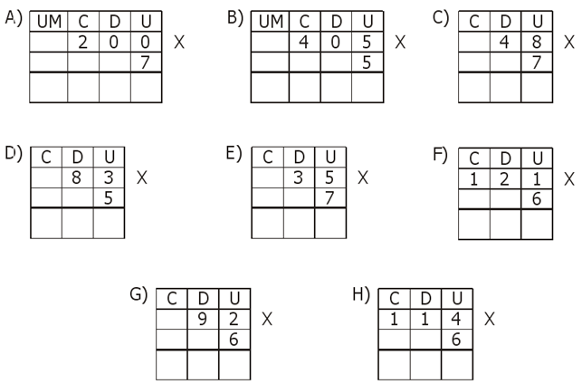

- Práctica / Transferencia
Realizar las tablas de multiplicar desde la 2 hasta la 9 y practicarlas.

Multiplicar:
83x3 24x2 91x5 84x2 64x2

456x4 687x6 258x5 329x3 862x7

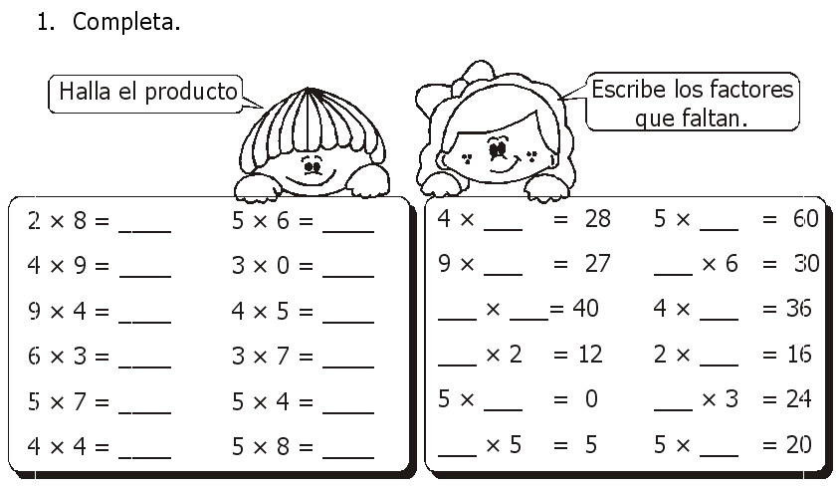

- Descripción de la Evaluación y Valoración / cierre
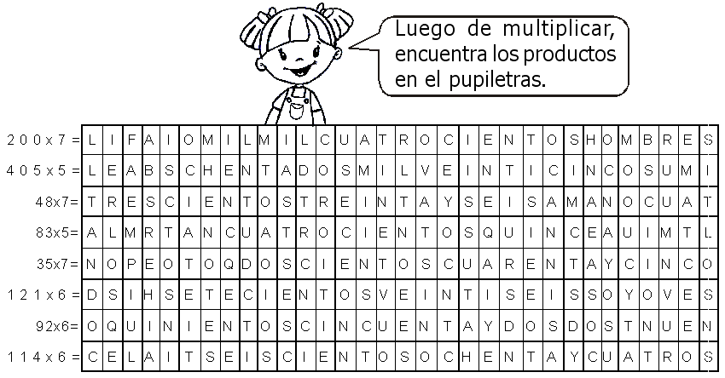

1. Halla el producto de las siguientes multiplicaciones.

1 9 × 2 5 × 3 8 ×
4 6 7

2 9 × 3 7 × 9 6 ×
3 5 8

1 4 7 × 3 2 5 × 1 8 8 ×
2 6 7

1 4 3 × 2 0 9 × 1 7 5 ×
7 4 9

2. Escribe (V) si la igualdad es correcta y (F) si no lo es:

15 x 2 = 30 ( ) 0 x 7 = 0 ( )

17 x 1 = 18 ( ) 11 x 1 = 11 ( )

0 x 9 = 9 ( ) 11 x 3 = 33 ( )

12 x 4 = 48 ( )

12 x 3 = 35 ( )

21 x 4 = 83( )

